Теоретическое введение

Тема: Язык С++. Программа на языке С++. Операторы языка С++. Простейшие классы и объекты

Программа на языке С++ имеет такой общий вид.
# директива include
Объявление базовых классов
Объявление производных классов
Прототипы обычных функций
int main()
{
…
}
Определения обычных функций

НОВЫЕ ЗАГОЛОВКИ
<iostream.h> → <iostream>
Когда мы включаем в программу заголовок нового стиля, содержание этого заголовка оказывается в пространстве имен std.
Пространство имен – это просто некая объявляемая область, необходимая для того, чтобы избежать конфликтов имен идентификаторов. Чтобы пространство имен стало видимым, используем инструкцию

<iostream>
using namespace std;

КОНСОЛЬНЫЙ ВВОД/ВЫВОД
В С++ ввод/вывод выполняется с использованием операторов, а не функций ввода/вывода.
Оператор вывода <<
Оператор ввода >>

cout<<”Эта строка выводится на экран!”;

Эта инструкция осуществляет вывод строки в заранее определенный поток cout, который автоматически связывается с терминалом, когда программа С++ начинает выполнятся.

cout<< выражение;
В одном выражении ввода/вывода можно выводить более одной величины.
cout<<i<< ‘ ‘<<j<<’ ‘<<d;

Для считывания значений с клавиатуры используется оператор ввода >>

int num; В общем виде: cin>> переменная;
cin>>num;

Пример. Ввод с помощью cin

#include <iostream>
using namespace std;
int main() {

int ftemp; // температура по Фаренгейту
cout << "Введите температуру по Фаренгейту: ";
cin >> ftemp;
int ctemp = (ftemp - 32) * 5 / 9;
cout << "Температура no Цельсию равна " << ctemp << '\n';
return 0;
}
Оператор
cin >> ftemp;
заставляет программу ожидать ввода числа от пользователя. Введенное значе- ние присваивается переменной ftemp. Ключевое слово cin является объектом, определенным в C++ для работы со стандартным потоком ввода. Этот поток содержит данные, вводимые с клавиатуры (если он не переопределен). >> является операцией извлечения. Она извлекает данные из потокового объекта, стоящего в левой части, и присваивает эти данные переменной, стоящей в правой части.

Манипулятор setw
Манипуляторы — это особые операции, используемые совместно с операцией вставки << для того, чтобы видоизменять вывод, который делает программа. Введем в рассмотрение манипулятор — setw, который изменяет ширину поля вывода.
Можно рассматривать каждую переменную, выводимую с помощью объекта cout, как занимающую некоторое поле — воображаемое пространство с определенной длиной.
Приведем пример программы WIDTH1, печатающей названия городов и численность их населения в виде двух столбцов:

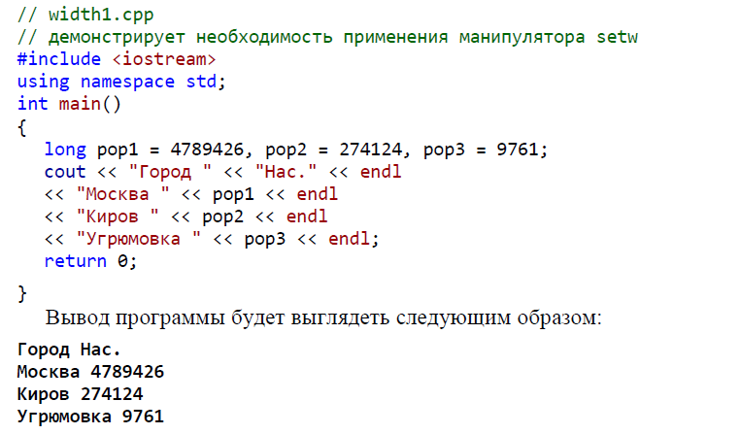

Очевиден недостаток такого формата печати: очень неудобно визуально сравнивать числа между собой.
Теперь мы приведем пример программы WIDTH2, решающей данную проблему путем использования манипулятора setw. который определяет длину полей имен городов и численности населения:

// width2.cpp
// применение манипулятора setw
#include <iostream>
#include <iomanip> // для использования setw
using namespace std;

int main() {

long pop1 = 8425785, pop2 = 47, pop3 = 9761;
cout << setw(9) << "Город" << setw(12) << "Население" << endl
<< setw(9) << "Москва" << setw(12) << pop1 << endl << setw(9) << "Киров" << setw(12) << pop2 << endl
<< setw(9) << "Угрюмовка" << setw(12) << pop3 << endl;
return 0;
}

Манипулятор endl
В приведенном примере используется манипулятор endl.
Это слово означает вставку в символьный поток символа окончания строки, поэтому весь последующий текст будет печататься с новой строки. Факти- чески это эквивалентно действию управляющей последовательности \n, но пер- вый способ предпочтительнее, endl представляет собой манипулятор — особую инструкцию, обращенную к потоку и предназначенную для изменения вывода.

ЗАДАНИЕ_1. Ниже приведено несколько примеров, которые демонстрируют работу с различными типами данных. Напишите предложенный код в окне вашего компилятора, запустите программу, посмотрите на результаты в окне вывода.

Пример_1. Пример программы, работающей с переменными типа int.

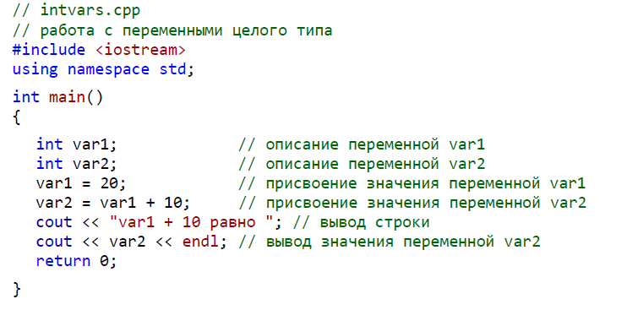

Пример_2. Пример работы с символьными переменными и константами.

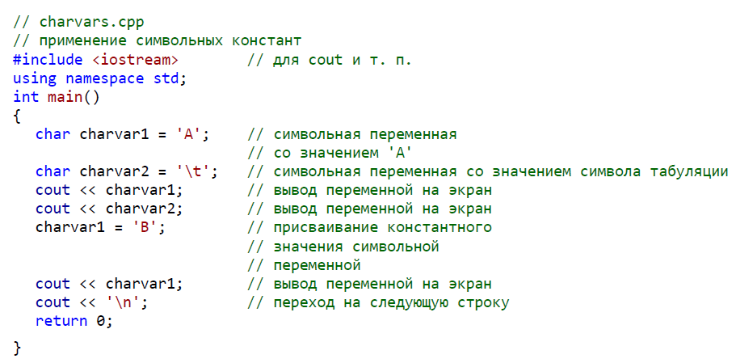

Пример_3. Следующий пример демонстрирует работу с вещественными числами. Пользователю предлагается ввести радиус окружности, а программа подсчитывает и выводит на экран площадь круга, ограниченного данной окружностью.

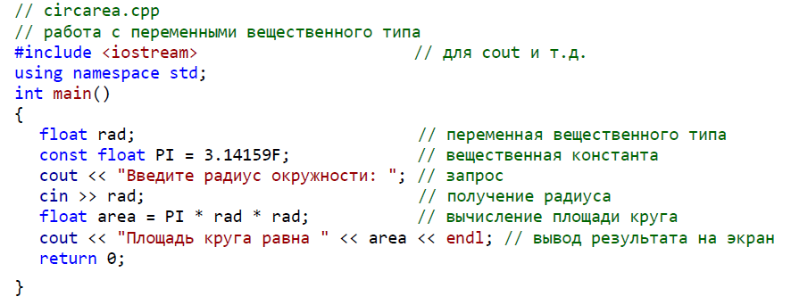

КОММЕНТАРИЙ

Однострочный : //
Многострочный: /* …*/

КЛАССЫ

Классы представляют абстрактные типы данных с открытым интерфейсом и скрытой внутренней реализацией. В классах реализованы базовые принципы объектно-ориентированного программирования (ООП):

1) абстракция данных;
2) инкапсуляция – в классах объединяются данные и методы функции для работы с ними, так как лишь через методы возможен доступ к скрытым данным класса;
3) наследование – в производных классах наследуются члены базового класса;
4) полиморфизм – возможность использования одних и тех же методов для работы с различными объектами базового и порожденных им классов.

Классы создаются с помощью ключевого слова class.
Объявление класса определяет новый тип, связывающий код и данные между собой. Таким образом, класс является логической абстракцией, а объект – ее физическим воплощением, т.е. объект – это экземпляр класса.

class имя_класса
{

Закрытые функции и переменные класса
public:
открытые функции и переменные класса

} список объектов;

По умолчанию функции и данные объявленные внутри класса, считаются закрытыми и доступны лишь функциям этого класса.
Спецификатор public – открывает доступ к функциями данным класса из других частей программы.
Спецификатор protected необходим при наследовании классов.

class number
{
int n;
double w;

public:
void set_n (int n);
int get_n ();
…
};

Функции, объявленные внутри класса называются функциями – членами класса. Они имеют доступ ко всем элементам класса, включая закрытые.
Но хотя функции объявлены в классе, они еще не определены. Для определения функции мы должны связать имя класса с именем функции.

Общий вид:
Тип_возвращ_значения имя класса :: имя фукции (список параметров)
{
Тело функции
}
:: - оператор расширения области видимости.

void number::set_n (int nn)
{
n=nn;
}

Чтобы создать объект класса нужно использовать имя класса как спецификатор типа данных.

int main()
{
number ob; //объект типа number
…..
ob.set_n(10);
cout<<”Целое число:”<<ob.get_n();
return 0;
}

После того как объект класса создан можно обратится к открытым членам класса через оператор – точка (.).

Пример. Пример содержит класс и два объекта этого класса. Несмотря на свою простоту, он демонстрирует синтаксис и основные черты классов C++. Листинг программы SMALLOBJ приведен ниже.
#include <iostream>
using namespace std;
class smallobj // определение класса
{
private:
int somedata; // поле класса

public:

void setdata(int d) // метод класса, изменяющий значение поля
{ somedata = d; }
void showdata() // метод класса, отображающий значение поля
{ cout << "Значение поля равно " << somedata << endl; }
};

int main() {
smallobj s1, s2; // определение двух объектов класса smallobj
s1.setdata(1066); // вызовы метода setdata()
s2.setdata(1776);
s1.showdata(); // вызовы метода showdata()
s2.showdata();
return 0;
}

Класс smallobj, определенный в этой программе, содержит одно поле данных и два метода. Методы обеспечивают доступ к полю данных класса. Первый из методов присваивает полю значение, а второй метод выводит это значение на экран.

Задание_2.
Создать класс (выбрать из предложенных вариантов).
Класс должен содержать указанные поля.
Добавить интерфейсные фукции доступа к полям класса.
Написать программу, демонстрирующую работу с данным классом.

Вариант 1 Вариант 3 Вариант 5
СТУДЕНТ БИБЛИОТЕКА КВИТАНЦИЯ
имя - char* название - char* номер - int
курс – int автор - char* дата - char*
группа- char* цена – float сумма - float

Вариант 2 Вариант 4 Вариант 6
АДРЕС ТОВАР АВТОМОБИЛЬ
имя - char* наименование - char* марка - char*
улица - char* количество - int мощность - int
дом – int цена - float стоимость - float

